**Тема 5. О правилах поведения во время игры. Язык шахматных фигур. Ходы фигур и пешек. Взятие фигур и пешек. Особенные шахматные хода. Сравнительная ценность фигур и пешек.**

**(2 часа теории, 8 практики)**

**Правила поведения во время игры.**

Как и в любой игре или виде спорта в шахматах есть свои правила, которых должны придерживаться все шахматисты.

1. Шахматы благородная и интеллигентная игра поэтому перед началом партии соперники обмениваются рукопожатием. По окончанию партии, проигравший, протягивая руку, поздравляет победителя, а в случае ничьи (когда ни одна из сторон не смогла достичь победы) первым подает руку тот, кто просто более вежлив или быстр.
2. Во время партии **нельзя разговаривать**. Можно только предложить ничью сопернику. Если во время игры возникнет у игрока вопрос или соперник ошибется в правилах игры, то надо позвать судью турнира (преподавателя).
3. **Самое главное правило для детей – «Взялся – ходи»**. Если при своей очереди хода шахматист дотронулся до своей фигуры или пешки, то должен сделать любой возможный ход этой фигурой или пешкой. Если же он дотронулся до чужой фигуры или пешки, то обязан побить её любым возможным способом.
4. Если нужно поправить фигуру или пешку, которая по каким-либо причинам неаккуратно стоит на доске, то нужно вначале сказать: **«Поправляю»**. Поправлять фигуры и пешки можно лишь при своей очереди хода, делать это при чужом ходе неправильно, за это могут сделать замечание игроку.
5. Во время обдумывания своего хода **нельзя двигать фигуры на доске или что-то помечать на бумаге**. Шахматисты все ходы просчитывают в уме.
6. Ход считают **оконченным, когда игрок передвинул фигуру или пешку и отпустил руку**. Если руку он не отпустил, то можно сделать любой другой возможный ход, **но только этой же фигурой**.
7. **Брать назад сделанный ход нельзя**. Поэтому каждый ход нужно обязательно просчитывать и обдумывать.

**Ходы фигур и пешек. Взятие шахматных фигур. Язык шахматных фигур.**

**Король, правила игры.**

**Король - самая важная фигура** в шахматном войске, его предводитель, который обязательно остается на доске до конца партии. Правда сила его невелика, так как король имеет право пойти только **на одно из рядом лежащих полей**. Возможные ходы на демонстрационной доске показаны в виде ромбиков.

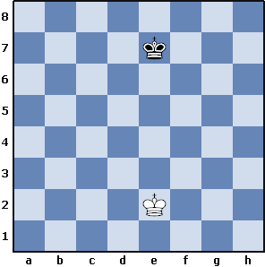

(Белый король с поля е2 может пойти на 8 полей – d1,d2,d3,e3,e1,f1,f2,f3. Черный король с поля е7 также тоже может пойти на 8 полей – d6,d7,d8,e8,e6,f6,f7,f8)

По шахматным правилам короля нельзя **ни бить, ни ставить под удар** фигур и пешек соперника, но любая фигура может напасть на короля, атаковать его. Вместе с тем **короли друг на друга напасть не могут**, они никогда не могут стать рядом – короли не встречаются.

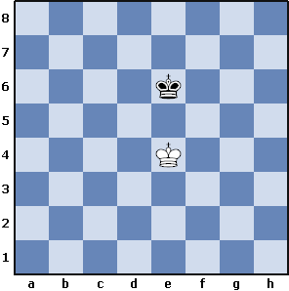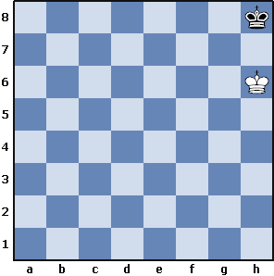

На двух диаграммах в красной рамке поля, на которые в сложившейся позиции короли пойти не могут (1 позиция – d5,е5,f5; 2 позиция g7,h7)

Король уничтожает (бьет) фигуры противника **точно также, как и ходит**, взятая фигура при этом снимается с доски (забирается в плен), а король **становится на её место**.

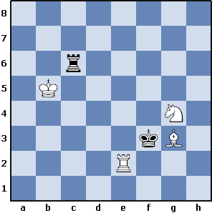

На данной диаграмме белый король может взять ладью. При этом взятии мы говорим: «Король бьет ладью», называя только поле, на котором стояла черная ладья, а после взятия оказывается белый король.

Ходы, которыми черный король бьет белого коня, белого слона, белую ладью –

ответы: король бьет g4 (Кр**:**g4); король бьет g4 (Кр**:**g3); король бьет g4 (Кр**:**е2);

Для короля единственного используют в записи не одну, а две буквы, чтобы не спутать с записью хода коня (К). Если король перешел с одного поля на другое, то записывают его ход краткой нотацией, например король перешел с поля е1 на е2, то записан данный ход будет Кре2. (Взятие неприятельской фигуры записывается по-разному в разных странах. В данных методических рекомендациях взятие будет обозначаться значком **:** .)

**Ладья**

Перед началом занятия необходимо вспомнить о горизонталях и вертикалях. У каждого из игроков по две ладьи. Ладья ходит и бьет по горизонталям и вертикалям.

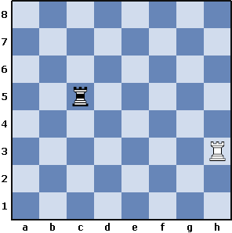

Одним ходом ладья перемещается на любое поле по горизонтали или вертикали, на которой она стоит в данный момент, если ей не мешают свои или чужие фигуры. Если на пути находится своя фигура или пешка, то это препятствие которая ладье не преодолеет. Ладья не может её перепрыгнуть или стать на одно с ней поле. Если же это фигура соперника, то ладья может её взять. После взятии ладья занимает место взятой фигуры.

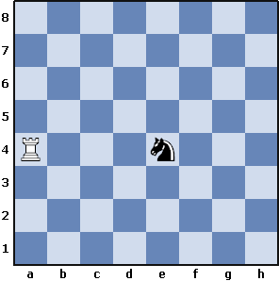 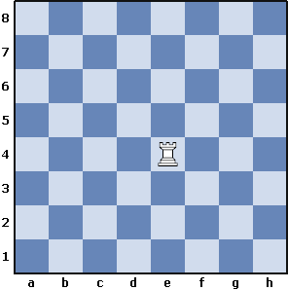

Для записи хода ладьей сначала пишется буква «Л», затем поле на котором оно стоит, а потом на которое пошла. Например Лd1-h1, означает, что ладья с d1 пошла на h1. Это запись полной нотацией. В кратком варианте запись будет выглядеть Лh1. Если надо записать взятие ладьей фигуры, то тогда запись в полном варианте будет выглядеть Ла4:е4, или в кратком Л:е4.

Как мы помним, у каждого игрока имеется по 2 ладьи, поэтому на доске может сложиться ситуация, когда на одно и тоже поле могут пойти они обе. Тогда запись хода осуществляется следующим образом – указывается вертикаль на которой стоит ладья и потом вертикаль на которую она переместилась. Например две ладьи стоят на 1 горизонтали на вертикалях а и h. То перемещение ладьи h на поле е1 в полной записи будет выглядить Лh1-e1, а в краткой Лhe1.

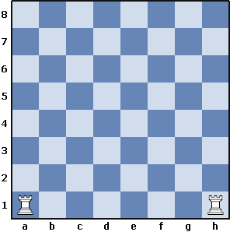 Лh1-е1, Лhe1.

Практические примеры и задания

1) Указать названия и количество полей куда могут пойти белая и черная ладья

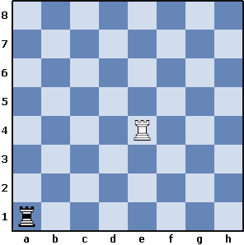

2) Практические примеры

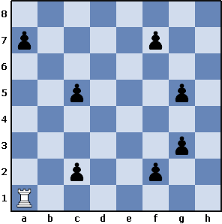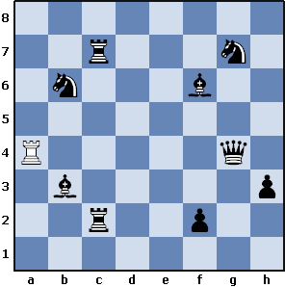 В данных позициях надо ладьей за меньшее количество ходов сбить все фигуры и добраться до поля, обозначенного звездочкой (данные задания называют лабиринтом)

Ответы: 1 диаграмма - маршрут Ла1:а7:f7:f2:c2:c5:g5:g3-g1 – всего 8 ходов; 2 диаграмма– Ла4:g4:g7:c7:c2:f2:f6:b6:b3:h3-h8 – всего 10 ходов.

3) Вспомнив правила игры королем спросить учеником, может ли черный король напасть на белую ладью и как это правильно сделать:

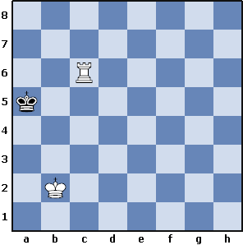

Ответ: только Крb5 (Крb6 нельзя, так как короля под бой чужих фигур ставить нельзя).

По данным примерам и задачам можно самостоятельно подготовить и другие практические примеры.

**Слон**

В древней Индии данная фигура символизировала боевых слонов. В Европе в разных странах эта фигура называется по-разному: «офицер», «охотник», «епископ».

У каждого из соперников также как и ладей, имеется по 2 два слона. Слон ходит и бьет фигуры по диагоналям своего цвета – не цвета самой фигуры, а цвета поля на котором он стоит в начальной позиции. В начальной позиции один из слонов стоит на белом поле (у белых f1, у черных с8) и называется белопольным, а другой на черном (у белых с1, у черных f8) и называется чернопольным.

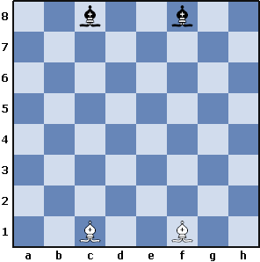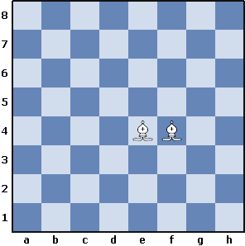

На диаграмме стрелочками указаны поля по диагоналям, на которые могут пойти слоны (черные стрелочки – белопольный слон; красные – чернопольный слон).

Как и ладья, слон одним ходом может переместиться на любое поле своей диагонали, если на ней нет препятствий. Аналогично, слон не может перепрыгнуть или обойти свои фигуры или пешки, но может съесть чужие и занять их место.

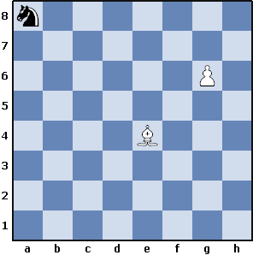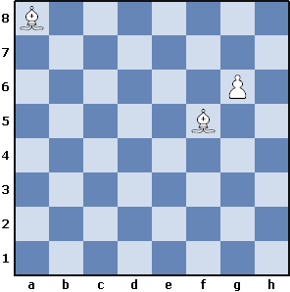

(Красные стрелки – слон забирает чужую фигуру, черные стрелки – слон упирается в свою фигуру и не может её перепрыгнуть).

Два слона отлично дополнят друг друга, так контролируют очень большое пространство, но зачастую в партиях у игроков остается по одному слону. Если оставшиеся у соперников слоны ходят по полям одного цвета, то их называют одноцветными, если по разным, то разноцветными (разнопольными).

При записи слон обозначается буквой «С», и его хода записываются, как и у ладьи в полной и краткой нотации.

Практические примеры и задания.

1) Установите в произвольной позиции слона и попросите учеников указать на каком поле он стоит и на какие клетки может пойти.

2) Как и с ладьями в произвольной форме предложить школьникам пройти несколько лабиринтов. Для этого можно разделить класс на группы или предлагать по одному ходу делать разным ученикам.

**Нападение и взятие**

Нападение и взятие одни из самых важных элементов шахмат. Если мы не нападаем и не забираем чужие фигуры, то и победить почти не можем. Чтобы объяснить ученикам данные элементы используйте фигуры, которые уже изучили на прошлых уроках – ладью и слона. Как мы уже говорили, ладья ходит по горизонталям и вертикалям, а слон по диагоналям. Благодаря этому слон может нападать на ладью, при этом не попадая под её атаку. Также и ладья, нападая на слона, будет неуязвима для него.

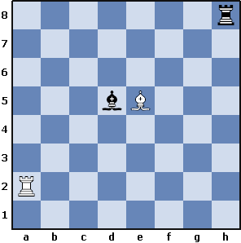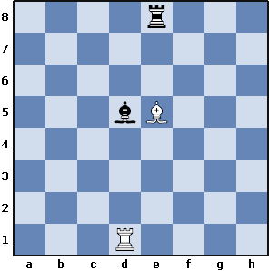

Как правильно напасть ладьями и слонами на фигуры соперника:

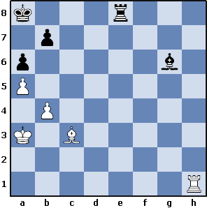

Ответы: (Белые – слон на ладью напасть не может, Лg1 и Лh6 – ладья нападает на слона, Лh8 и Лe1 – ладья нападает на ладью; Черные – Ce4 – слон нападает на ладью, Лс8 и Лe3 – ладья нападает на слона, Лe1 и Лh8 – ладья нападает на ладью.)

Дополнительный вопрос: если белая и черная ладья пойдут на поле h8, то какие фигуры их могут забрать.

Аналогичные примеры:

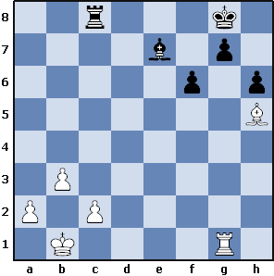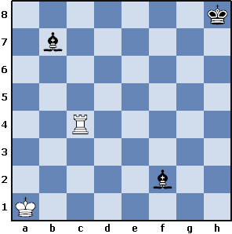

**Пешка**

Пешка – самая слабая фигура, но она «душа шахмат», так как от правильной игры пешками зачастую зависит исход партии. Главное правило о пешках - **«Пешки ходят прямо по вертикали, а бьют наискосок»**. Каждый ход пешкой нужно делать аккуратно, так как пешка ходит **только вперед**, **назад она пойти уже никогда не сможет. За один ход** пешку можно передвинуть только **на 1 поле вперед.**

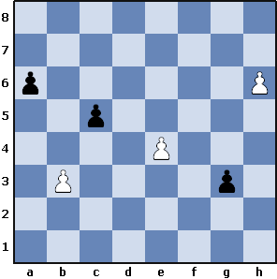

**Лишь один раз** в партии каждая пешка, стоя на **первоначальной своей позиции может пойти сразу на 2 поля**. Правило для пешек – **«только пешка, которая еще ни разу не ходила, может пойти на 2 поля вперед»**. У игрока в партии **есть выбор**, так как из **начального положения он может пойти пешкой и на одно поле, но после уже пойти на два поля нельзя**.

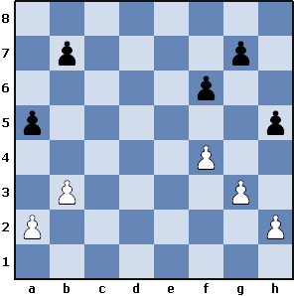

В данной позиции красные стрелочки указывают поля, на которые могут пойти белые пешки, а черные стрелочки указывают для черных пешек. Как видим на 2 поле могут пойти у белых только пешки расположенные на полях а2 и h2, а у черных b7 и g7.

Когда мы называем ход, сделанный пешкой, то слово «пешка» обычно не произносится. Называется поле, с которого она пошла, а потом на которое встала (для полной аннотации), и для короткой только поле на которое пешка перешла.

**Пешка бьет наискосок и только вперед.**

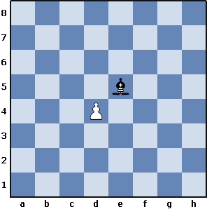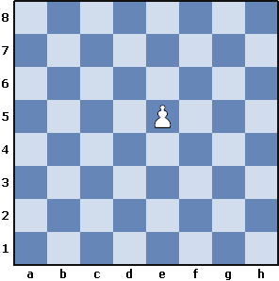

Она становится на место «съеденной» фигуры. Если бы черный слон стоял на c5, то пешка также могла его сбить, так как пешка бьет наискосок, несмотря на направление влево или вправо. Если же слон бы стоял на d5, то тогда сбить его у пешки, стоящей на d4 не получилось, так как пешки прямо не бьют, а упираются в свои или чужие фигуры.

Взятие пешкой называется так: сначала произносится название вертикали на которой пешка стояла, а затем поле, на которое она перешла после взятия фигуры противника. На нашем примере пешка забрала слона и ход будет записан – d4:e5, в краткой нотации de5.

Важно помнить, что в шахматах взятие не обязательно. Решение принимается в зависимости от позиции – хочешь бей, не хочешь – не бей.

**Особые правила ходов пешки (превращение пешки и взятие на проходе).**

Мы видим, что пешка намного слабее любой другой фигуры. Слабее короля. Король тоже имеет право пойти только на одно поле, но в любую сторону, а пешка только прямо и бьет наискосок. Но, во-первых, пешек намного больше, чем каждой из других фигур – в начале партии по 8 пешек у каждого из игроков. Во-вторых, пешка, **достигнув последней горизонтали или же поля превращения** (для белых – 8 горизонталь, а для черных – 1) может **превратиться в любую другую фигуру кроме короля по выбору игрока**.

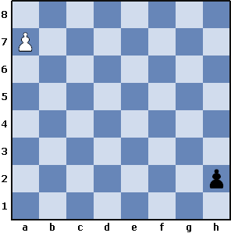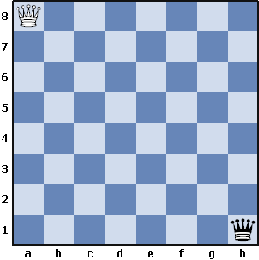

Превращение белой пешки в ферзя на поле а8, и черной пешки на h1.

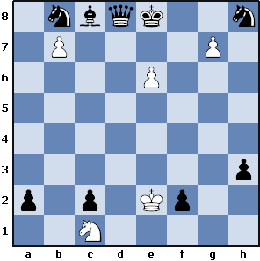

В данной позиции пешка g7 может пойти на поле g8 и превратиться в любую фигуру на выбор игрока (кроме короля). В этом случае называется поле и потом фигура, которая ставится, при этом снимаем пешку с доски, а на то место, на которое она пошла (поле g8) ставим выбранную нами фигуру. Пешка g7 также может превратиться в фигуру, если собьет коня на h8. (Назовите белые и черные пешки, которые имеют право превратиться и какие ходы при этом делают игроки, запишите их).

**Взятие на проходе**

Данное правило вызывает определенные трудности у учащихся, поэтому имеет смысл остановиться на нем немного подробнее.

Как указано выше, пешка из начальной позиции по выбору игрока может пойти не только на 1 поле, но и на 2 поля вперед. Вместе с тем, если белая пешка находится на 5 горизонтали (аналогично черная пешка на 4 горизонтали), то такая белая пешка может побить «на проходе» пешку соперника, сделавшую двойной ход из начального положения со смежной вертикали. При этом под боем оказывается не то поле, на которое пошла пешка соперника, а то которое было пересечено ею. Бьющая пешка завершает взятие именно на этом, пересеченном поле (битое поле), как если бы пешка противника переместилась лишь на одно поле. Совершать взятие на проходе можно только сразу же ответным ходом после двойного продвижения неприятельской пешки; иначе данное право теряется.

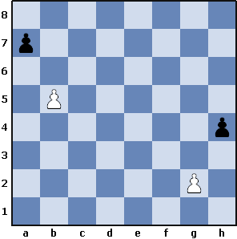

В данной позиции белая пешка стоит на b5, а черная, как и в начальной позиции на а7 (аналогичная ситуация с переменной цвета для пешек g2 и h4). Если в данной позиции черные пойдут а7-а5, то поле а6, станет «битым полем» для белой пешки b5 и она может сбить черную пешку, а сама встать на поле а6.

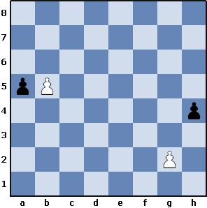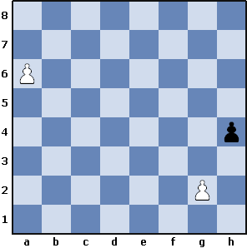

Аналогично и для черных, если белые пойдут пешкой g2-g4, то поле черная пешка h4 может её сбить и стать на поле g3.

Методические рекомендации для учителей:

1. Начинайте занятия с повторения пройденного материала, повторения первоначальной позиции, вертикалей, горизонталей, диагоналей, а также как ходят уже ранее изученные фигуры.

2. Предложите детям различные легкие лабиринты для закрепления того как ходит и бьет пешка.

3. Игровая практика –

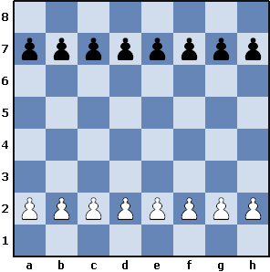

Предложите детям данную позицию для разыгрывания. Победит тот из партнеров, кто собьет все пешки противника первым (возможны и ничейные результаты). После усложните позицию, добавив королей на e1 и e8.

Основная особенность игры начинающих шахматистов – бесплановость. Ходы, делаются первой попавшейся в поле зрения фигурой. Поэтому перед игровой практикой имеет смысл дать учащимся несколько ориентиров и советов. Вначале следует продвигать пешки и поддерживать их движение королем (король нападает на пешки противника и забирает их). После превращения одной из пешек в ферзя основную роль в игре начинает играть ферзь. Его задача – нападать на пешки противника и забирать их.

4. Можно предложить детям посчитать сколько понадобиться ходов чтобы добраться до поле превращения пешками и кто будет первым (пешки можно расставлять в произвольном порядке и записать эти хода).

5. В целях экономии времени правило «взятия на проходе» можно объяснить и позже, после того как дети хорошо усвоят остальной материал по теме фигур.

**Ферзь**

Ферзь – **самая сильная фигура** в шахматах. Она может ходить как **ладья и слон**, то есть на любое количество полей по горизонталям, вертикалям и диагоналям. Слово «ферзь» пришло с Востока и означает – полководец. В Европейский странах чаще обозначают данную фигуру «королева» или «дама».

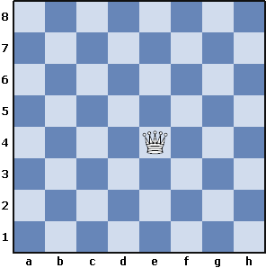

Красными кружками указаны поля, на которые ферзь может попасть с поля е4.

**Ферзь фигура дальнобойная и очень быстрая**, контролирующая почти всю доску. Поэтому, давая детям задания лабиринты, надо предупредить их, чтобы при их выполнении не спешили и считали все варианты движения ферзя. В шахматной нотации ферзь обозначается буквой «Ф».

Одно из важных заданий, помогающим лучше детям понять силу и мощь данной фигуры, заключается в борьбе ферзя с большим числом вражеских пешек.

Например:

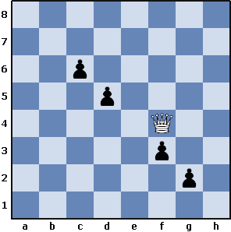

В этой позиции ход белых (ходы делаются по очереди). Надо помешать черным пешкам пройти до поля превращения.

На первый взгляд, данное задание очень сложное, так как пешка g2 уже следующим ходом хочет стать на 1 горизонталь. Однако ходом фе3 или фd4 белые забирают данное поле у пешки, а пешки f3, с6 и d5 также не могут двинуться, так как будут «съедены». После хода Фе3 или Фd4 все пешки черных погибают.

Аналогичные позиции:

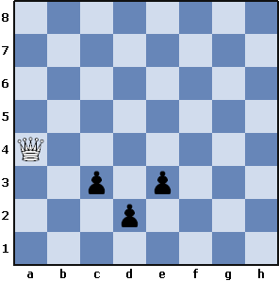

Ход белых. Единственный ход, который может остановить продвижение черных пешек – Фd1.

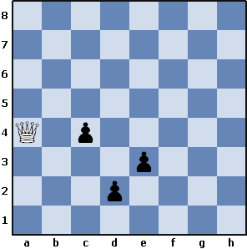

Вместе с тем в этой позиции, в отличии от предыдущей, ход Фd1 уже не дает того результата, так как черная пешка идет на с3, а белый ферзь должен сдвинуться с места. И после хода ферзем одна из пешек беспрепятственно доходит до поля превращения и безопасно превратится в черного ферзя. В данной позиции выигрывал простой ход Фс2. Ход пешкой на поле с3 уже не спасает черных (после ходов пешек на поля d1 или e2 белый ферзь их беспрепятственно уничтожает), так как белые ходят Фd1 и черные пешки капитулируют.

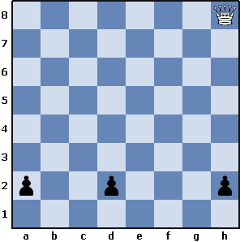

Чтобы остановить тут черные пешки, белым надо сделать длинный ход Фа1 и оказывается, что если пешки превращаются в ферзи, то белый ферзь их сбивает.

Также ученикам можно предложить небольшие задания, чтобы они ферзем нападали на две фигуры одновременно с условием, что сам ферзь не должен оказаться под боем.

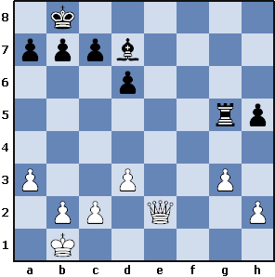

Ход белых, напасть на ладью и слона одновременно, не ставя под удар ферзя (ответ – Фd7)

Все задания рекомендуется выполнять на демонстрационной доске, особое внимание уделив, чтобы дети не брали защищенные фигуры, так как это одна из самых распространённых проблем начинающих свой путь шахматистов.

**Конь.**

Конь самая хитрая фигура, «прыгающая» фигура, только он имеет право перепрыгивать через свои и неприятельские фигуры. Ходит и бьет конь одинаково **«буквой Г».** Однако, данное объяснение не всегда подходит детям и они начинают очень часто путаться, где начинается и заканчивается эта буква «Г». Ход конем вызывает у детей наибольшие затруднения, поэтому его надо показывать максимально подробно и понятно.

Великий русский писатель Владимир Набоков, который очень любил шахматы, как-то сказал, что конь ходит, как лягушка: **прыг-скок и вбок**. То есть конь идет **на два поля прямо в любом направлении по горизонтали или вертикали (назад, вперед, влево и вправо), а потом одно поле в сторону, где и останавливается**. Также для лучшего запоминания ученикам расскажите следующее правило, что **конь, прыгая с белого поля, попадет только на черное и наоборот**. Кроме того, конь **перепрыгивая вражеские фигуры их не бьет, они остаются на доске**. **Он бьет фигуры, как и ходит, то есть забирает неприятельские фигуры и пешки на тех полях, куда он может встать своим очередным ходом.**

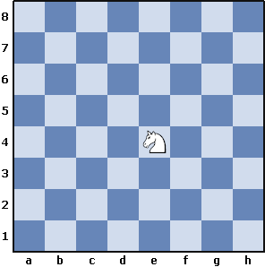

Красными кружками указаны поля куда может пойти конь с поля е4.

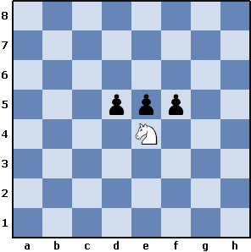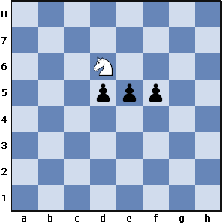

Конь перепрыгнул через вражеские пешки.

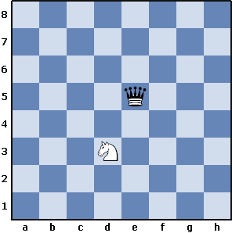 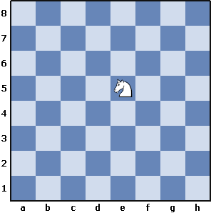

Вот так белый конь бьет черного ферзя.

Записывается ход конем следующим образом: буква «К» а потом поле, на которое он пошел. Если на одно и тоже поле может пойти два коня и они стоят на разных вертикалях, то тогда пишут сначала вертикаль, с которой он идет, а потом поле, на которое переместился. Например: Кbd2 - это значит, что стоявший на вертикале b конь пошел на d2, а второй конь, который тоже мог пойти на данное поле, стоял не на вертикале b.

**Методические рекомендации:**

1. Задачи-лабиринты, особое внимание, уделив правильности и точности исполнения учениками хода конем. При необходимости повторить правила игры данной фигуры.

2. Предложить ученикам показать, как правильно бьет конь фигуры противника и за сколько ходов конь доберется из одного угла доски в другой.

**Сравнительная ценность фигур. Нападение, защита и размен фигур.**

Из изученных правил игры фигурами, входящими в состав «шахматной армии» мы можем сделать выводы, что каждая фигура имеет разную силу, и тем самым ценность. Знать, на сколько ценна и важна фигура необходимо, чтобы во время партии правильно понимать и оценить выгодность предложенного соперником размена фигур.

Стоимость или ценность шахматных фигур принято выражать в пешках, так как они самые слабые бойцы на доске. **Не оценивается лишь король**, так как его потерять нельзя ни в коем случае. Вместе с тем, нельзя не отметить, что оценивать ценность фигуры в отрыве от особенностей позиции не стоит, однако данный вопрос будет разбираться в ходе дальнейшего обучения.

Считается, что **конь и слон стоят 3** пешки, **ладья –** 5, **ферзь – 10** (в некоторых учебниках и шахматных книгах указано 9 пешек).

**Методические рекомендации:**

1. Повторите домашнее задание, особенно если последним уроком разбирались правила игры конем, так как это одна из самых сложных тем, которая может не даться сразу ученикам.

2. Задавайте детям вопросы о том, что ценнее ладья или слон, кто будет больше стоить ферзь или три коня (и аналогичные вопросы на больше, меньше или равно).

3. Предложите ученикам позиции, где будут предложены размены, которые они должны оценить, выгодны они им или нет:

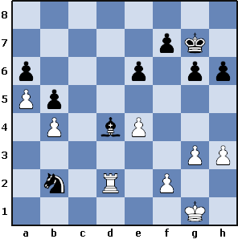

Ход белых, что лучше забрать? Коня или слона?

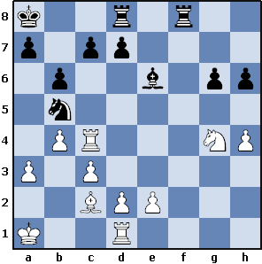

Ход черных, что лучше забрать?

По подобному принципу предлагать и иные задания с различными комбинациями фигур в разменах.

**Нападение, защита от нападения, размен фигур.**

Вся шахматная партия – череда непосредственных нападений на фигуры и пешки соперника, либо подготовка к нападению. С одной стороны подготовка нападения, а с другой подготовка защиты, для спасения своих фигур и пешек. Для того чтобы напасть на фигуру соперника надо свою фигуру или пешку поставить на такое поле, с которого она будет угрожать взятием фигуры или пешки следующим ходом. Атаковать могут все фигуры и пешки. Вместе тем, король при нападении, должен не забывать и о защите, не оказываться под боем фигур соперника.

Основные приемы защиты:

1) Защита атакованной фигуры другой своей фигурой или пешкой. При таком приеме сопернику для себя решает, выгодно ли ему проводить размен своей нападающей фигуры.

Например:

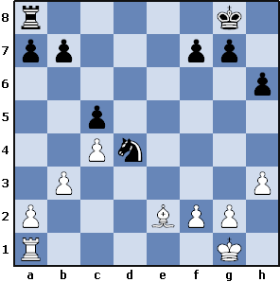

Ход белых. В данной позиции черный конь с d4 напал на слона на е2. У белых есть выбор отойти слоном или же защитить его. Какие фигуры могут его защитить? (Крf1 и Ла1). Равноценен ли после защиты слона размен коня на слона?

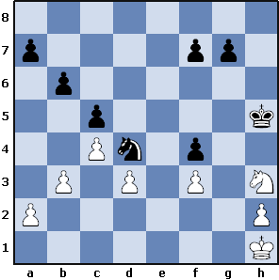

Ход белых. На что напали черные, как защитить данную фигуру и будет ли после защиты выгоден для черных размен (Черный конь напал на пешку f3, защитить можно 2 способами –Крg2 и кg1, размен не выгоден.

2) Отход атакованной фигуры из-под удара, то есть перемещение на поле, где она недосягаема для напавшей фигуры соперника.

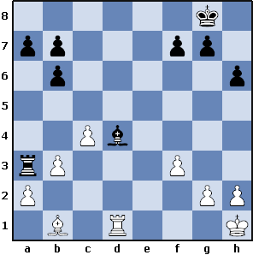

Ход черных. Белые напали на слона и чтобы его спасти им надо отойти.

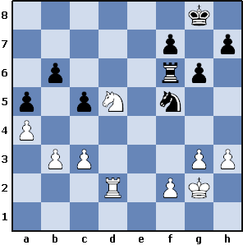

Ход черных. Белые напали на ладью.

3) Перекрыть линию удара атакующей фигуры другой фигурой (менее ценной или пешкой).

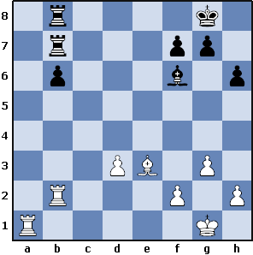

Ход белых. Черный слон напал на ладью b2, если она отойдет, то под боем окажется ладья a1, что выгодно черным. Чтобы защититься от угрозы, есть 2 способа – пойти сd4 и пешкой d4. Какой вариант лучше?

4) Сбить напавшую фигуру или пешку

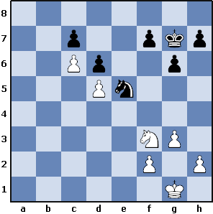

Ход белых. Черные напали на коня. Размен выгоден белым, так как после de, белая пешка первой прорывается на поле превращения. (1.К:е5 d:e 2. d6…).

Во время партии перед игроком всегда встает вопрос о защите и нападении, проводить ли размен фигур или уклониться от него. Каждый выбор игрока должен строиться на расчете вариантов, оценке позиции и его знаниях. Начинающим шахматистам не всегда легко понять почему нужно проводить тот или иной размен и как стоило нападать или защищаться в той или иной партии. Данные навыки вырабатываются в практической игре, ученик должен пробовать и ошибаться, чтобы найти оптимальные варианты для себя.

**Двойной удар**

В теме нападения и защиты, обязательно необходимо остановиться на тактическом приеме двойного удара, так как данный прием очень эффективен и легок в освоении.

Двойной удар – это нападение фигурой или пешкой сразу на две фигуры или пешки соперника. Нанести такой удар могут все без исключения фигуры. Использовать его можно на любой стадии игры. Особенно опасные ударом считается такой двойной удар, когда одна из фигур попадающих под бой, - чужой король. Очень часто двойной удар ставится конем (называется вилка), ферзем и слоном.

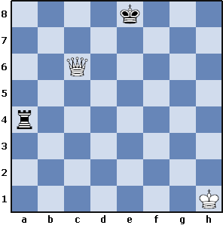

Укажите какие попали под двойной удар.

